



INSTITUTO TECNOLÓGICO DE MÉXICO
INSTITUTO TECNOLÓGICO DE FRONTERA COMALAPA
CARRERA: ING. SISTEMAS COMPUTACIONALES
SEMESTRE: TERCERO
MATERIA: ESTRUCTURA DE DATOS
TEMA: COLA, PILA, LISTA

ACTIVIDAD: DIAGRAMA DE LLAVES
DOCENTE: ING FRANCISCO JAVIER MINGO VELAZQUEZ
ALUMNA: MARISOL LOPEZ RAMIREZ

NUM. CONTROL: 251260194
FRONTERA COMALAPA CHIAPAS A 18 DE SEPTIEMBRE DEL 2026

INTRODUCCIÓN
En este trabajo se presentan tres estructuras de datos muy importantes: la cola, la pila y la lista. Estas estructuras sirven para organizar y manejar información de diferentes maneras. Cada una tiene una forma distinta de agregar, eliminar y acceder a los datos. Conocer cómo funcionan ayuda a comprender mejor la forma en que se organiza la información en la programación.

JUSTIFICACIÓN
Se realizó este trabajo con la finalidad de conocer y diferenciar las estructuras de datos cola, pila y lista. Es importante aprender sobre ellas porque se utilizan en diferentes situaciones dentro de la programación. Por medio del diagrama de llaves se puede observar de una manera más sencilla qué es cada estructura, cuáles son sus características y cómo funcionan.

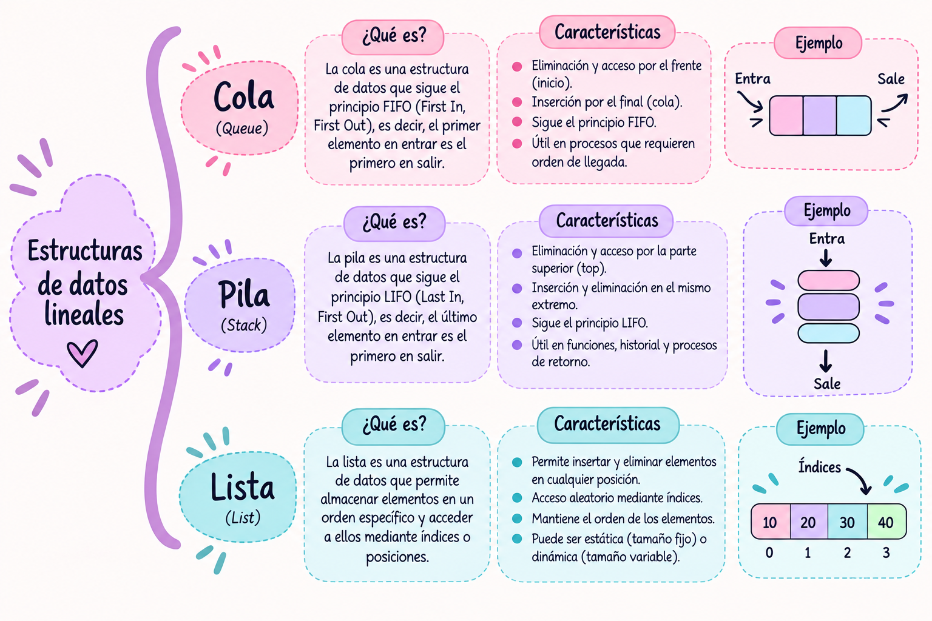
CONCLUSIÓN
En conclusión, aprendí que la cola, la pila y la lista son estructuras de datos que funcionan de diferentes maneras. La cola utiliza el principio FIFO, la pila utiliza LIFO y la lista permite organizar elementos y acceder a ellos mediante posiciones o índices. Realizar el diagrama me ayudó a entender mejor sus diferencias y a identificar en qué situaciones puede utilizarse cada una.

FUENTES DE INFORMACIÓN
Colas — Estructura de Datos
El funcionamiento de una pila en estructuras de datos: todo lo que necesitas saber - JMJ INFORMÁTICO
Pilas — Estructura de Datos
LISTAS en programacion ¿Qué son y para sirven? MÁS EJEMPLOS

